Консультация для родителей: «Адаптация ребенка к детскому саду. Из опыта работы».
Подготовила воспитатель
первой младшей группы
Мирошниченко Марина Александровна.
Задачи:
1. Способствовать формированию адекватного поведения ребенка в период адаптации.
2.Поддерживать положительное эмоциональное состояние.
3.Достичь единого подхода к воспитанию, уходу и соблюдению режима дня, как в детском саду, так и в семье.
4.Создание оптимальных условий для развития ребенка.

Адаптация ребенка можно считать успешной при соблюдении двух условий:
- Ребенок понимает и соблюдает правила поведения в детском саду, владеет соответствующими возрасту навыками самообслуживания и коммуникации.
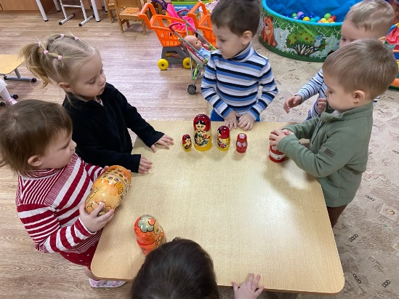
- Ребенку комфортно пребывание в детском саду
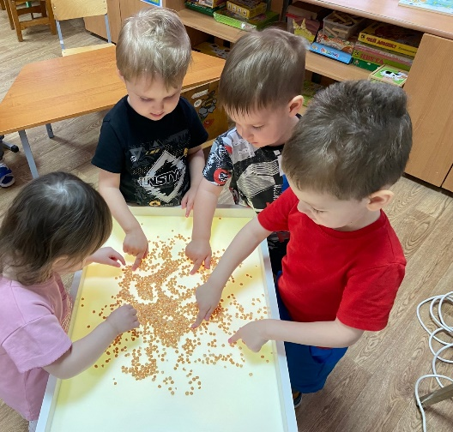
Часто родители ошибочно предполагают, что процесс адаптации успешно завершен только при выполнении первого условия. Ребенок послушен, самостоятелен, «удобен». Не демонстрирует агрессивность, конфликтность, не плачет. И упускают из внимания то фак, что ребенок замкнут, подавлен, часто болеет, не включается в игры со сверстниками, испытывает состояние тревоги. То есть испытывает психологический дискомфорт. Очень важно, что когда ребенок в детском саду умеет сам держать ложку, но главное условие то, что он умеет справляться со своей внутренней тревогой. Мамам необходимо выработать особый ритуал прощания в саду. Можно разрешить приносить в сад любимую игрушку, как частичку дома.
Хочется отметить некоторые ошибки, которые допускают родители при адаптации детей к детскому саду.
Нельзя недооценивать важность периода адаптации и быстро погружать ребенка в среду детского сада. Это бывает, когда родителям необходимо сразу оставить ребенка на целый день. Для достижения положительного результата маме необходимо быть рядом и в любой момент явиться по вызову воспитателя. Нет ответа на вопрос, кок долго длиться первое пребывание ребенка в детском саду. Это все зависит от конкретного ребенка. Важным показателем должен быть психологический комфорт ребенка.
Типичной ошибкой является нарушение систематичности посещения детского сада. Мамам кажется, что если ребенок сегодня сильно плачет, то на следующий день можно остаться дома. При таком непостоянстве ребенку сложнее привыкать.
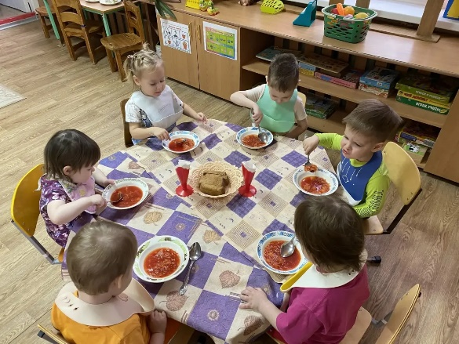
Важным условием является также то, когда мама придумает ежедневный ритуал прощания. Не нужно отвлекать ребенка и резко исчезать. У ребенка может появиться страх потерять маму.
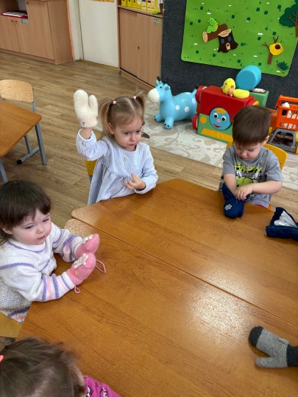
Необходимым условием является правильное питание ребенка. В домашних условиях не все родители готовят запеканки, компоты, рагу, то есть ту пищу, которую готовят в меню сада. Как правило многие дети привыкают дома к протертой пищи, в результате чего не сформированы жевательные навыки. Мы видим несоблюдение единства требований дома и детского сада. Очень часто детей кормят «на ходу», перед телевизором. Поэтому ребенку трудно сидеть на одном месте за столом и принимать пищу.
Несоблюдение режима дня тоже ведет к неблагоприятным результатам. Необходимо приучать к раннему подъему. Еще до поступления в детский сад родители должны научить ребенка самостоятельно засыпать, без укачивания.
Социализация детей является важной составляющей процесса адаптации. Поэтому нужно заранее готовить ребенка к общению с другими детьми и взрослыми. Очень хорошо, когда ребенок не стесняется, не дерется, не уединяется, легко находит общий язык со сверстниками. У ребенка должен быть опыт разлуки с родителями на какое-то время. Нужно научить детей спокойно просить о помощи взрослых. Например, помочь одеться или обуться.
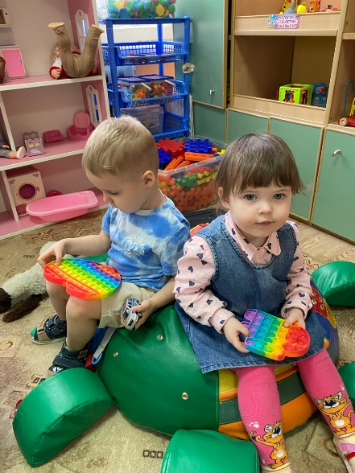
В это трудный период адаптации не нужно перегружать ребенка. Лучше больше времени проводить дома в привычной обстановке.
Нужно следить за собственным психологическим комфортом. И не показывать ребенку свою тревожность и опасение перед детским садом. Не стоит в присутствии ребенка негативно высказываться о детском саде и его сотрудниках.
Важно показать ребенку его новый статус. Нужно помнить, что плач ребенка при адаптации — это норма.

